

**EHB32/2.2R**

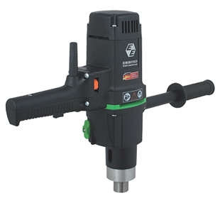

1800 Watt - rechts / links

Krachtige 1800 Watt boormachine, rechts- en linksdraaiend, met 2 versnellingen en traploos regelbaar toerental, geschikt voor het boren in hout en staal. Volledig electronisch, met instelbaar draaimoment en mechanische slipkoppeling. Technische gegevens:

|  |  |
| --- | --- |
| Artikelnummer | 10.045.01 |
| EAN code | 8713265000563 |
| Merk | Eibenstock |
| Vermogen | 1800 Watt |
| Toerental (belast) | 60 - 140 en 200 - 470 tr/min. |
| Boorcap. in staal | 32 mm |
| Aansluiting | MK 3 |
| Spanhalsdiameter | 65 mm |
| Gewicht | 6,4 kg |
| Inclusief | rubber handgreep en uitdrijfspie nr. 3 |

Download hier de onderdelentekening:

EHB32/2.2R - onderdelentekening